POSLOVANJE PODUZETNIKA, OBVEZNIKA KONSOLIDACIJE, PREMA PODACIMA IZ FINANCIJSKIH IZVJEŠTAJA ZA 2015. GODINU
Konsolidirani financijski izvještaji sastavljaju se kada su dva ili više trgovačkih društava povezana matično-podružničkom vezom te djeluju kao jedinstveni ekonomski subjekt. Proces konsolidacije financijskih izvještaja posljedica je procesa poslovnih kombinacija ili spajanja poslovnih subjekata.
Prema podacima iz obrađenih konsolidiranih financijskih izvještaja za 2015. godinu, kod 584 poduzetnika, obveznika konsolidacije bilo je 305 740 zaposlenih, što je u odnosu na prethodnu godinu smanjenje broja zaposlenih za 0,3 %. Ostvarili su ukupne prihode u iznosu od 274,8 milijardi kuna (povećanje od 10,1 %) i ukupne rashode od 264,8 milijardi kuna (povećanje od 7,7 %).
U 2015. godini poduzetnici su iskazali pozitivan konsolidirani financijski rezultat (8,1 milijardu kuna), dok su u 2014. godini ostvarili neto dobit u iznosu od 2,3 milijarde kuna. Od ukupnog broja poduzetnika, s dobitkom je poslovalo njih 430 ili 73,6 %, a s gubitkom njih 154 odnosno 26,4 %.
Prosječna mjesečna obračunata neto plaća zaposlenih iznosila je 6.279 kuna, što je za 8,3 % više u odnosu na prethodno razdoblje te za 25,1 % više od prosječne mjesečne neto plaće zaposlenih kod svih poduzetnika na razini RH (5.019 kuna).
Tablica 1. Osnovni financijski podaci poslovanja poduzetnika iz konsolidiranih fin. izvještaja u 2015. godini
(iznosi u tisućama kuna, prosječne plaće u kunama)
Opis | 2014. | 2015. | Index
Broj poduzetnika |  | 584 | -
Broj dobitaša | 405 | 430 | 106,2
Broj gubitaša | 142 | 154 | 108,5
Broj zaposlenih | 306.809 | 305.740 | 99,7
Ukupni prihodi | 249.602.341 | 274.768.513 | 110,1
Ukupni rashodi | 245.966.396 | 264.795.055 | 107,7
Dobit prije oporezivanja | 11.760.926 | 15.141.833 | 128,7
Gubitak prije oporezivanja | 8.124.981 | 5.168.375 | 63,6
Porez na dobit | 1.376.220 | 1.916.547 | 139,3
Dobit razdoblja | 10.250.274 | 12.866.738 | 125,5
Gubitak razdoblja | 7.990.549 | 4.809.827 | 60,2
Konsolidirani financijski rezultat – dobit (+) ili gubitak (-) razdoblja | 2.259.725 | 8.056.911 | 356,5
Prosječna mjesečna neto plaća po zaposlenom | 5.798 | 6.279 | 108,3

Izvor: Fina, Registar godišnjih financijskih izvještaja, obrada konsolidiranih fin. izvještaja za 2015. godinu
Unatoč tome što konsolidirani financijski izvještaji obuhvaćaju mali broj poduzetnika (0,5 %), njihovi financijski rezultati značajno utječu na ukupna gospodarska kretanja što potvrđuju i sljedeći podaci: udio od 43,0 % u ukupnim prihodima, 42,9 % u ukupnim rashodima, 36,5 % u broju zaposlenih, 35,8 % u dobiti razdoblja, 25,6 % u gubitku razdoblja te udio od 47,0 % u ukupnom konsolidiranom financijskom rezultatu poduzetnika Hrvatske u 2015. godini.
Tablica 2. Top 5 poslovnih subjekata s najvećom dobiti i s najvećim gubitkom u 2015. godini prema podacima iz konsolidiranih izvještaja (iznosi u tisućama kuna)
R.  br. | Naziv | DOBIT razdoblja | R.  br. | Naziv | GUBITAK razdoblja
1. | HEP d.d. | 1.940.057 | 1. | INA-INDUSTRIJA NAFTE d.d. | 1.418.000
2. | ADRIS GRUPA d.d. | 1.394.166 | 2. | ULJANIK PLOVIDBA d.d. | 475.573
3. | AGROKOR d.d. | 1.177.652 | 3. | CROSCO, naftni servisi d.o.o. | 259.361
4. | Hrvatski Telekom d.d. | 941.030 | 4. | ATLANTSKA PLOVIDBA d.d. | 232.975
5. | PODRAVKA d.d. | 403.266 | 5. | BRODOSPLIT d.d. | 160.516
Ukupno top 5 prema DOBITI razdoblja |  | 5.856.171 | Ukupno top 5 prema GUBITAKU razdoblja |  | 2.546.425
Izvor: Fina, Registar godišnjih financijskih izvještaja, obrada konsolidiranih fin. izvještaja za 2015. godinu
Prema podacima iz konsolidiranih izvještaja, najveću dobit razdoblja ostvarila je HEP d.d. i to u iznosu od 1,9 milijardi kuna, što je 15,1 % od ukupno ostvarene dobiti razdoblja svih obveznika konsolidacije. Na drugom je mjestu ADRIS GRUPA d.d. sa 1,4 milijarde kuna, što je 10,8 % od ukupno ostvarene dobiti razdoblja svih obveznika konsolidacije (584).
Najveći gubitak razdoblja iskazala je INA-INDUSTRIJA NAFTE, d.d. i to 1,4 milijarde kuna, što je 29,5 % ukupnog gubitka razdoblja svih obveznika konsolidacije (584). Na drugom je mjestu ULJANIK PLOVIDBA d.d. sa iskazanih 475,6 milijuna kuna gubitka razdoblja što je 9,9 % ukupnog gubitka razdoblja među 584 obveznika konsolidacije.
Tablica 3. Top 5 poduzetnika po ukupnom prihodu u 2015. godini, prema podacima iz konsolidiranih izvještaja
(iznosi u tisućama kuna)
R.  br. | OIB | Naziv | Mjesto | Ukupni prihod | Udio u ukupnom prihodu svih subjekata konsolidacije
1. | 05937759187 | AGROKOR d.d. | Zagreb | 51.286.388 | 18,7%
2. | 27759560625 | INA-INDUSTRIJA NAFTE, d.d. | Zagreb | 20.596.000 | 7,5%
3. | 28921978587 | HEP d.d. | Zagreb | 14.639.944 | 5,3%
4. | 85611744662 | ORBICO d.o.o. | Zagreb | 9.655.163 | 3,5%
5. | 82023167977 | ADRIS GRUPA d.d. | Rovinj | 8.668.869 | 3,2%
Ukupno top 5 poduzetnika po UP poduzetnika - iz konsolidiranih izvještaja |  |  |  | 104.846.364 | 38,2%
Ukupno svi poduzetnici (584) – iz konsolidiranih izvještaja |  |  |  | 274.768.513 | 100,0%
Izvor: Fina, Registar godišnjih financijskih izvještaja, obrada GFI-a za 2015. godinu
Najveće ukupne prihode iskazao je AGROKOR d.d. i to u iznosu od 51,3 milijarde kuna što predstavlja 18,7 % udjela u ukupnom prihodu 584 poduzetnika, obveznika konsolidacije, odnosno 48,9 % ukupnog prihoda top pet poduzetnika. Na drugom je mjestu INA-INDUSTRIJA NAFTE, d.d. koja je iskazala ukupan prihod u visini od 20,6 milijardi kuna što iznosi 7,5 % udjela u ukupnom prihodu 584 poduzetnika prema podacima iz konsolidiranih izvještaja odnosno 19,6 % ukupnog prihoda top pet poduzetnika, obveznika konsolidacije.
Grafikon 1. Ukupni prihodi i poslovni prihodi top 5 poslovnih subjekata rangiranih po ukupnom prihodu prema podacima iz konsolidiranih izvještaja za 2015. godinu
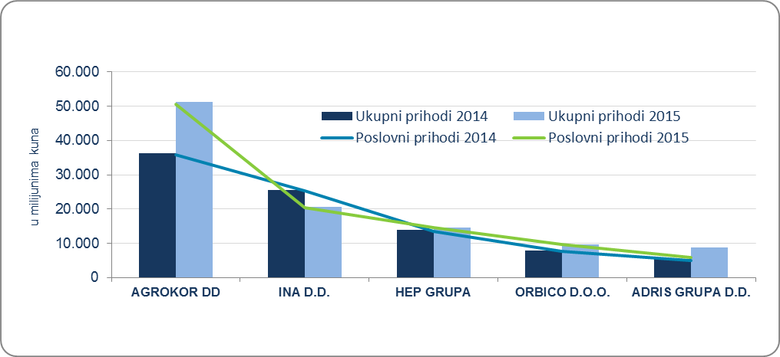
Izvor: Fina, Registar godišnjih financijskih izvještaja, obrada konsolidiranih financijskih izvještaja za 2015. godinu
Analiza obveznika konsolidacije po djelatnostima, pokazala je da su poduzetnici iz djelatnosti prerađivačka industrija imali najveći udio u dobiti razdoblja (21,2 %), na drugom su mjestu poduzetnici iz stručnih, znanstvenih i tehničkih djelatnosti sa udjelom od 17,1 %, na trećem poduzetnici iz djelatnosti opskrba električnom energijom, plinom, parom i klimatizacija sa 15,3 %, slijede financijske djelatnosti i djelatnosti osiguranja na četvrtom mjestu s udjelom od 10,8 % i djelatnosti informacije i komunikacije sa 9,0 % udjela.
Grafikon 2. Top 5 djelatnosti po dobiti razdoblja poslovnih subjekata prema podacima iz konsolidiranih izvještaja za 2015. godinu
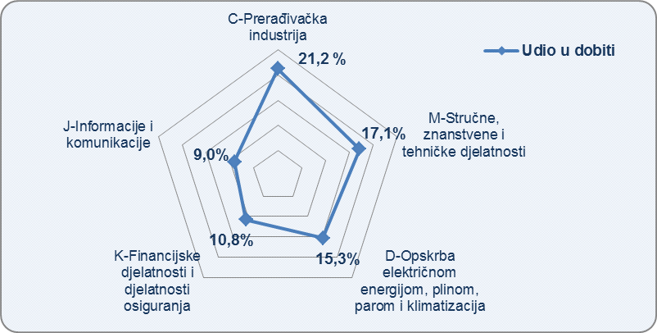
Izvor: Fina, Registar godišnjih financijskih izvještaja, obrada konsolidiranih financijskih izvještaja za 2015. godinu
Prema podacima iz konsolidiranih izvještaja u 2015. godini, najveći prihod iskazan je kod poduzetnika u prerađivačkoj industriji (27,7 % udjela u ukupnom prihodu svih poduzetnika), na drugom su mjestu poduzetnici financijskih djelatnosti i djelatnosti osiguranja (19,4 % udjela), na trećem poduzetnici u djelatnosti trgovine na veliko i malo (14,0 % udjela), na četvrtom poduzetnici stručnih, znanstvenih i tehničkih djelatnosti (9,3 % udjela), a na petom su mjestu poduzetnici u području djelatnosti opskrbe električnom energijom, plinom, parom i klimatizacija (5,6 % udjela).
Grafikon 3. Top 5 djelatnosti po ukupnom prihodu prema podacima iz konsolidiranih izvještaja za 2015. godinu
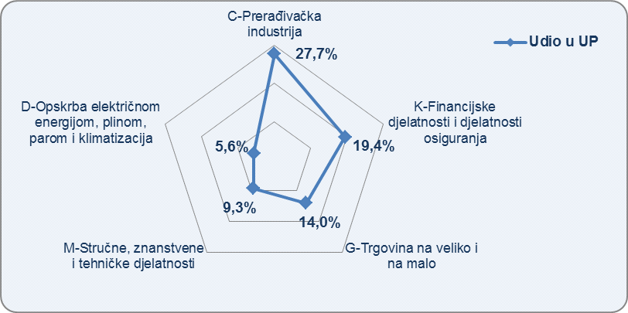
Izvor: Fina, Registar godišnjih financijskih izvještaja, obrada konsolidiranih financijskih izvještaja za 2015. godinu
Od 584 obveznika konsolidacije najviše je malih poduzetnika, njih 219 (udio 37,5 %), slijede srednje veliki, njih 193 (udio 33 %) te 172 velika (udio 29,5 %). Najveći utjecaj na poslovne rezultate imali su veliki poduzetnici. Navedeni poduzetnici ostvarili su 248,3 milijarde kuna ukupnih prihoda (90,4 % udjela u ukupnim prihodima obveznika konsolidacije), 239,6 milijardi ukupnih rashoda (90,5 % udjela), 11,2 milijarde kuna dobiti razdoblja (87,3 % udjela) te 4,2 milijarde kuna gubitka razdoblja (87,8 % udjela) i ostvarili su neto dobit u visini od 7,0 milijardi kuna (86,9 % udjela).
Veliki su poduzetnici zaposlenima obračunali najveću prosječnu mjesečnu neto plaću koja je iznosila 6.331 kunu, što je 2,2 % više u odnosu na prosječnu plaću zaposlenih kod velikih poduzetnika RH i 26,1 % više od prosječne plaće svih poduzetnika RH u 2015. godini (5.019 kuna).
Tablica 4. Osnovni financijski podaci poslovanja poslovnih subjekata po veličinama prema podacima iz konsolidiranih izvještaja za 2015.godinu (iznosi u tisućama kuna)
Opis | Mali |  | Srednje veliki |  | Veliki
Opis | 2015. | Udio | 2015. | Udio | 2015. | Udio
Broj poduzetnika | 219 | 37,5 | 193 | 33,0 | 172 | 29,5
Broj dobitaša | 152 | 35,3 | 156 | 36,3 | 122 | 28,4
Broj gubitaša | 67 | 43,5 | 37 | 24,0 | 50 | 32,5
Broj zaposlenih | 7.919 | 2,6 | 26.782 | 8,8 | 271.039 | 88,7
Ukupni prihodi | 6.036.759 | 2,2 | 20.406.769 | 7,4 | 248.324.985 | 90,4
Ukupni rashodi | 5.744.975 | 2,2 | 19.442.119 | 7,3 | 239.607.961 | 90,5
Dobit razdoblja | 464.025 | 3,6 | 1.173.294 | 9,1 | 11.229.418 | 87,3
Gubitak razdoblja | 230.597 | 4,8 | 355.296 | 7,4 | 4.223.934 | 87,8
Dobit razdoblja (+) ili gubitak razdoblja (-) | 233.428 | 2,9 | 817.999 | 10,2 | 7.005.484 | 86,9
Prosječna mjesečna neto plaća po zaposlenom | 6.051 | 96,4 | 5.815 | 92,6 | 6.331 | 100,8
Izvor: Fina, Registar godišnjih financijskih izvještaja, obrada konsolidiranih financijskih izvještaja za 2015. godinu
Prema podacima iz konsolidiranih izvještaja za 2015. godinu, najveći utjecaj na poslovne rezultate imali su poduzetnici u privatnom vlasništvu koji su iskazali najveće prihode i to u iznosu od 172,1 milijardu kuna (62,6 % od ukupnog iznosa prihoda svih poduzetnika), dobit razdoblja od gotovo 7 milijardi kuna (54 % od ukupnog iznosa dobiti svih poduzetnika), te neto dobit u iznosu od 4,4 milijarde kuna (55 % od ukupnog iznosa neto dobiti svih poduzetnika). U 2015. godini poslovali su poduzetnici u tri sektora vlasništva (nije bilo poduzetnika u zadružnom vlasništvu) i ostvarili su bolje financijske rezultate nego u 2014. godini.
Tablica 5. Osnovni financijski podaci poslovanja poslovnih subjekata prema vlasništvu prema podacima iz konsolidiranih izvještaja za 2015. godinu (iznosi u tisućama kuna)
Opis | Državno |  | Privatno |  | Mješovito
Opis | 2015. | Udjel | 2015. | Udjel | 2015. | Udjel
Broj poduzetnika | 34 | 5,8 | 498 | 85,3 | 52 | 8,9
Broj dobitaša | 24 | 5,6 | 370 | 86,0 | 36 | 8,4
Broj gubitaša | 10 | 6,5 | 128 | 83,1 | 16 | 10,4
Broj zaposlenih | 56.913 | 18,6 | 183.415 | 60,0 | 65.412 | 21,4
Ukupni prihodi | 31.695.226 | 11,5 | 172.126.898 | 62,6 | 70.946.390 | 25,8
Ukupni rashodi | 28.575.984 | 10,8 | 166.219.307 | 62,8 | 69.999.763 | 26,4
Dobit razdoblja | 2.596.135 | 20,2 | 6.951.904 | 54,0 | 3.318.698 | 25,8
Gubitak razdoblja | 57.316 | 1,2 | 2.524.313 | 52,5 | 2.228.197 | 46,3
Dobit razdoblja (+) ili gubitak razdoblja (-) | 2.538.819 | 31,5 | 4.427.591 | 55,0 | 1.090.500 | 13,5
Prosječna mjesečna neto plaća po zaposlenom | 6.593 | 105,0 | 5.946 | 94,7 | 6.937 | 110,5
Izvor: Fina, Registar godišnjih financijskih izvještaja, obrada konsolidiranih financijskih izvještaja za 2015. godinu
Poduzetnici mješovitog sektora obračunali su najveću prosječnu mjesečnu plaću (6.937 kuna) koja je bila za 8,3 % viša u odnosu na prethodnu godinu i 9,7 % od prosječne plaće zaposlenih kod poduzetnika u mješovitom sektoru vlasništva u RH u 2015. godini.

Više o rezultatima poslovanja poduzetnika po područjima djelatnosti i po drugim kriterijima, prezentirano je u standardnim analizama rezultata poslovanja poduzetnika RH, po županijama i po gradovima i općinama u 2015. godini.
Pojedinačni podaci o rezultatima poslovanja poduzetnika dostupni su besplatno na RGFI – javna objava i na Transparentno.hr, a agregirani i pojedinačni podaci dostupni su uz naknadu na servisu info.BIZ

Konsolidirani financijski izvještaji objavljeni su i besplatno dostupni svim registriranim korisnicima na WEB stranici RGFI – javna objava
Konsolidirani financijski izvještaji objavljeni su i besplatno dostupni svim registriranim korisnicima na WEB stranici RGFI – javna objava

